Министерство науки и высшего образования Российской Федерации

Федеральное государственное автономное образовательное учреждение высшего образования

«Национальный исследовательский университет ИТМО»

*Факультет Программной инженерии и компьютерной техники*

**Лабораторная работа №1**

«Перевод чисел между различными системами счисления»

Вариант № 1

Группа: P3133

Выполнил(а): Агадилова М.К.

Проверил(а):

Малышева Т.А.

Санкт-Петербург

2021г

**Задание:** **3**

Основные этапы вычисления: **5**

Литература: **9**

Вывод: **10**

# Задание:

1. Перевести число "А", заданное в системе счисления "В", в систему счисления "С". Числа "А", "В" и "С" взять из представленных ниже таблиц. Вариант выбирается как сумма последних двух цифр в номере группы и номера в списке группы согласно ISU. Т.е. 13-му человеку из группы P3102 соответствует 15-й вариант (=02 + 13). Если полученный вариант больше 40, то необходимо вычесть из него 40. Т.е. 21-му человеку из группы P3121 соответствует 2-й вариант (=21 + 21 - 40).
2. Всегонужнорешить13примеров.Дляпримеровс5-гопо7-йвыполнить операцию перевода по сокращенному правилу (для систем с основанием 2 в системы с основанием 2^k). Для примеров с 4-го по 6-й и с 8-го по 9- й найти ответ с точностью до 5 знака после запятой. В примере 11 группа символов {^1} означает -1 в симметричной системе счисления.

Примеры для вычислений:

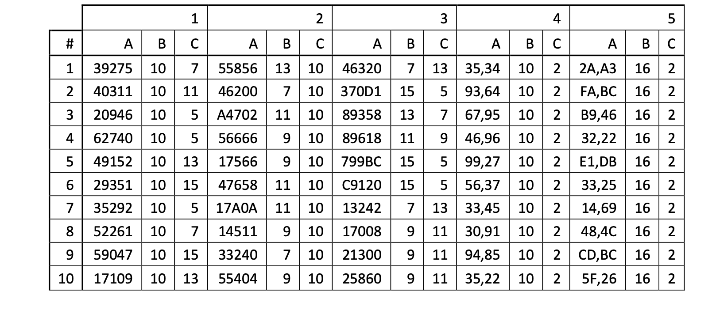

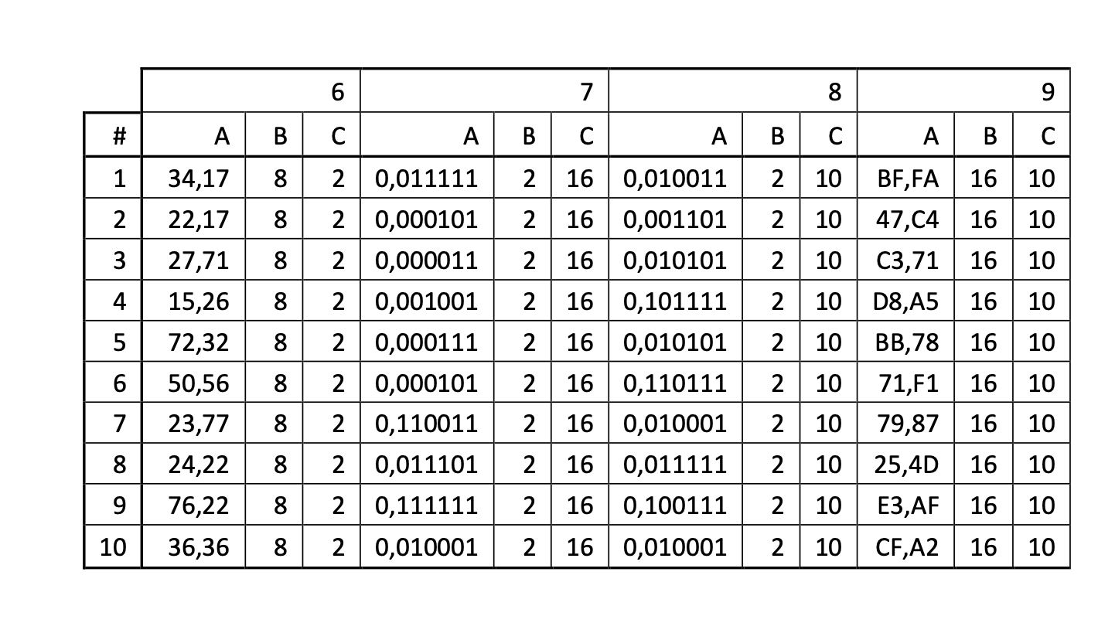

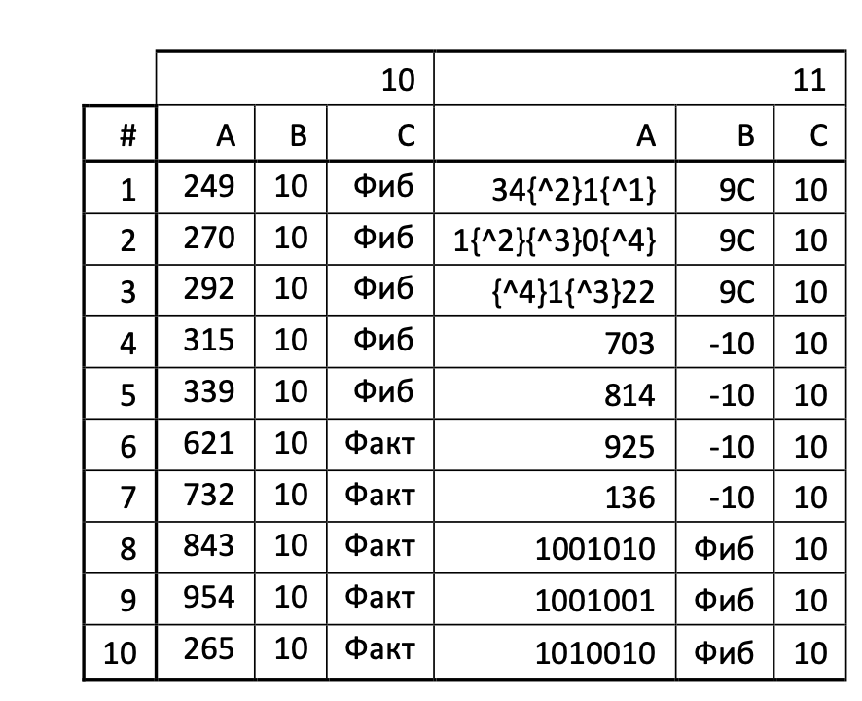

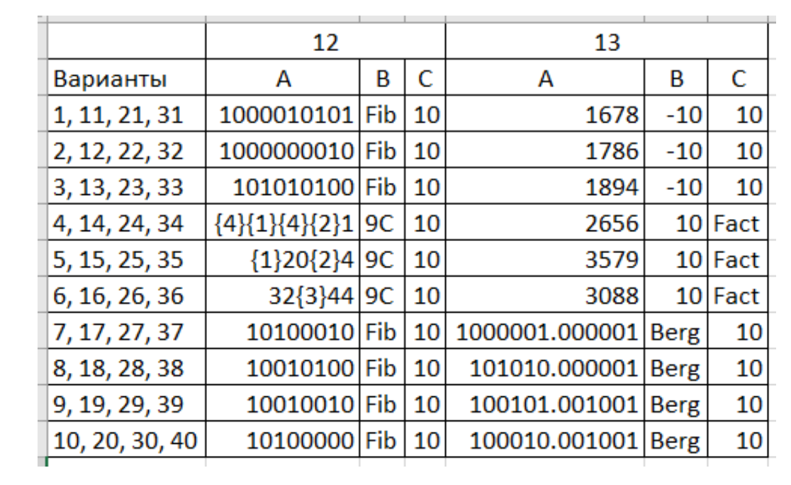

# *Основные этапы вычисления*:

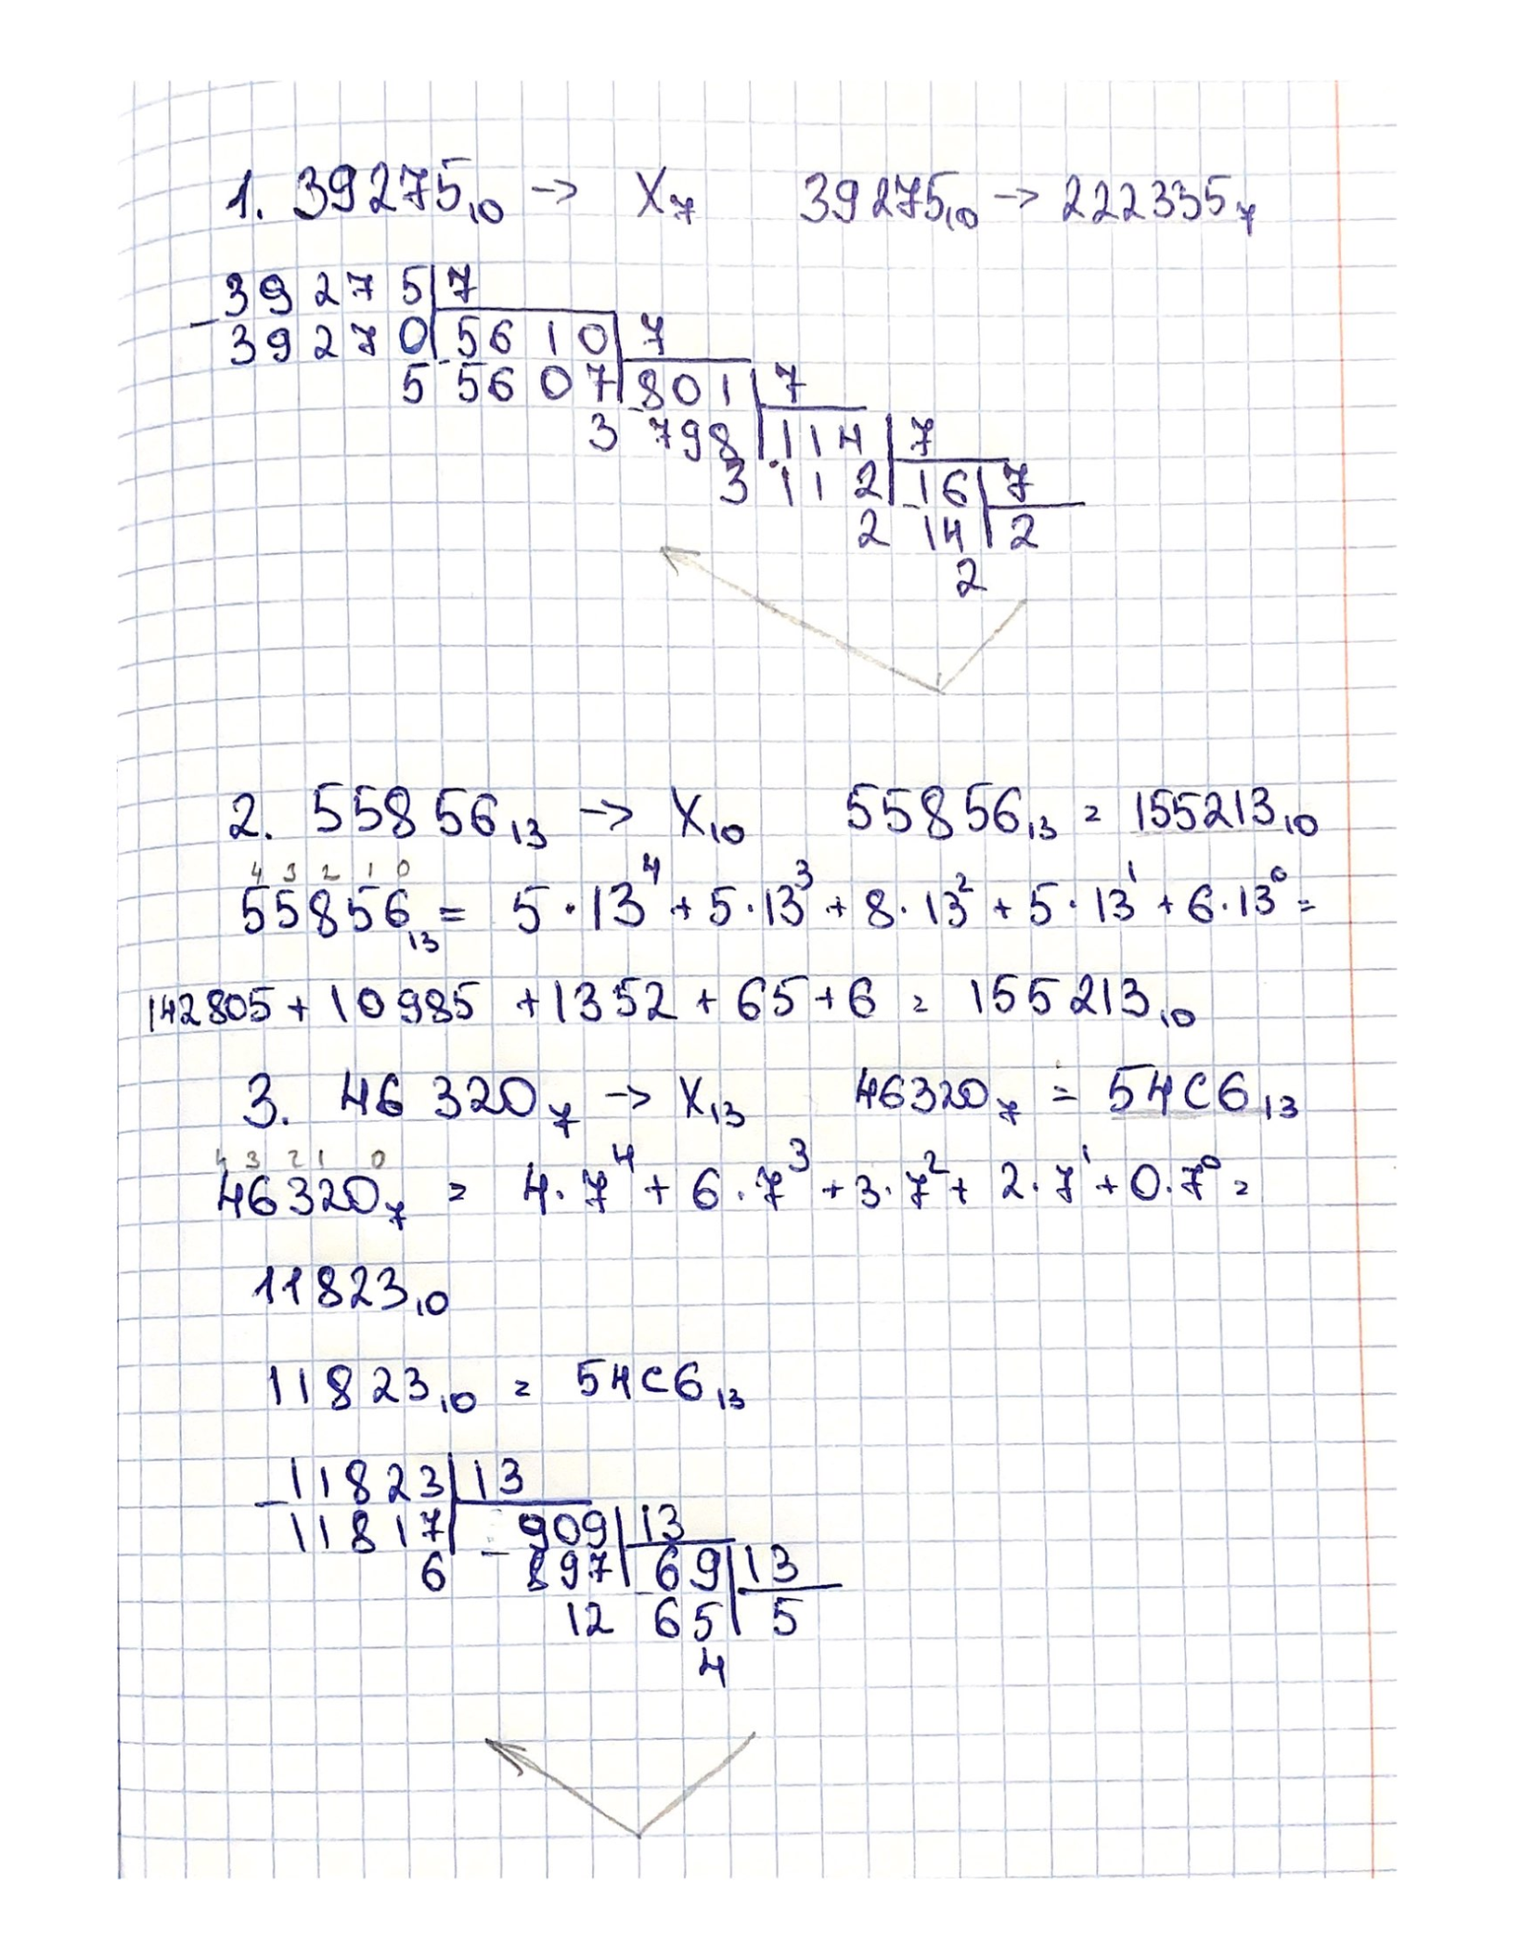

Рис.1 Примеры с 1-3

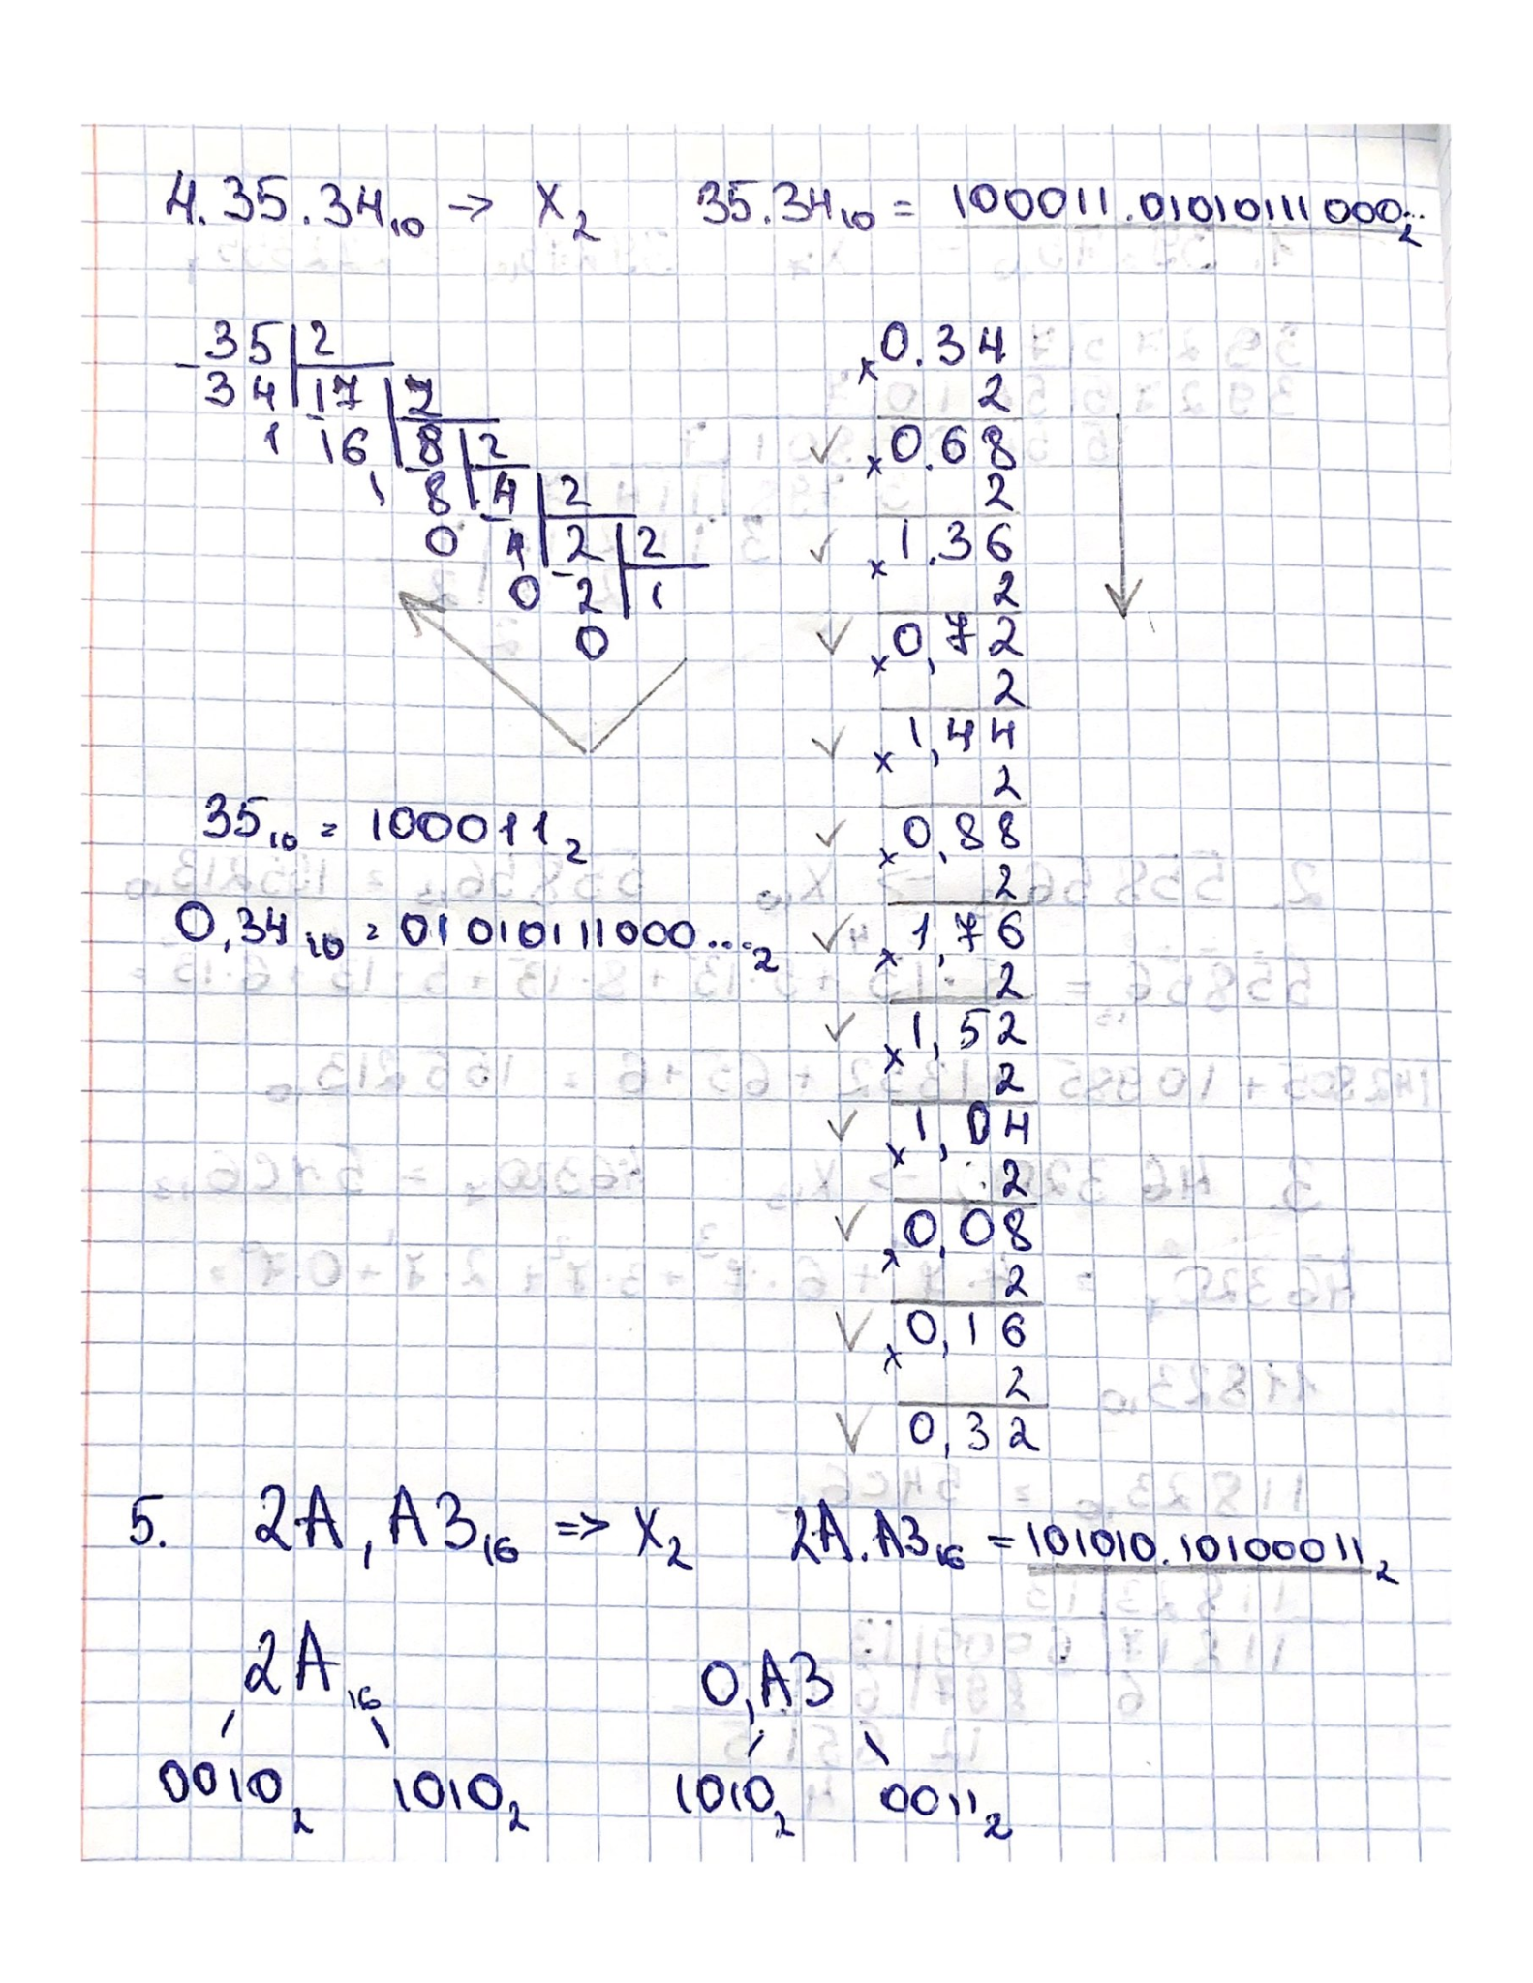

Рис.2 Примеры с 4-5

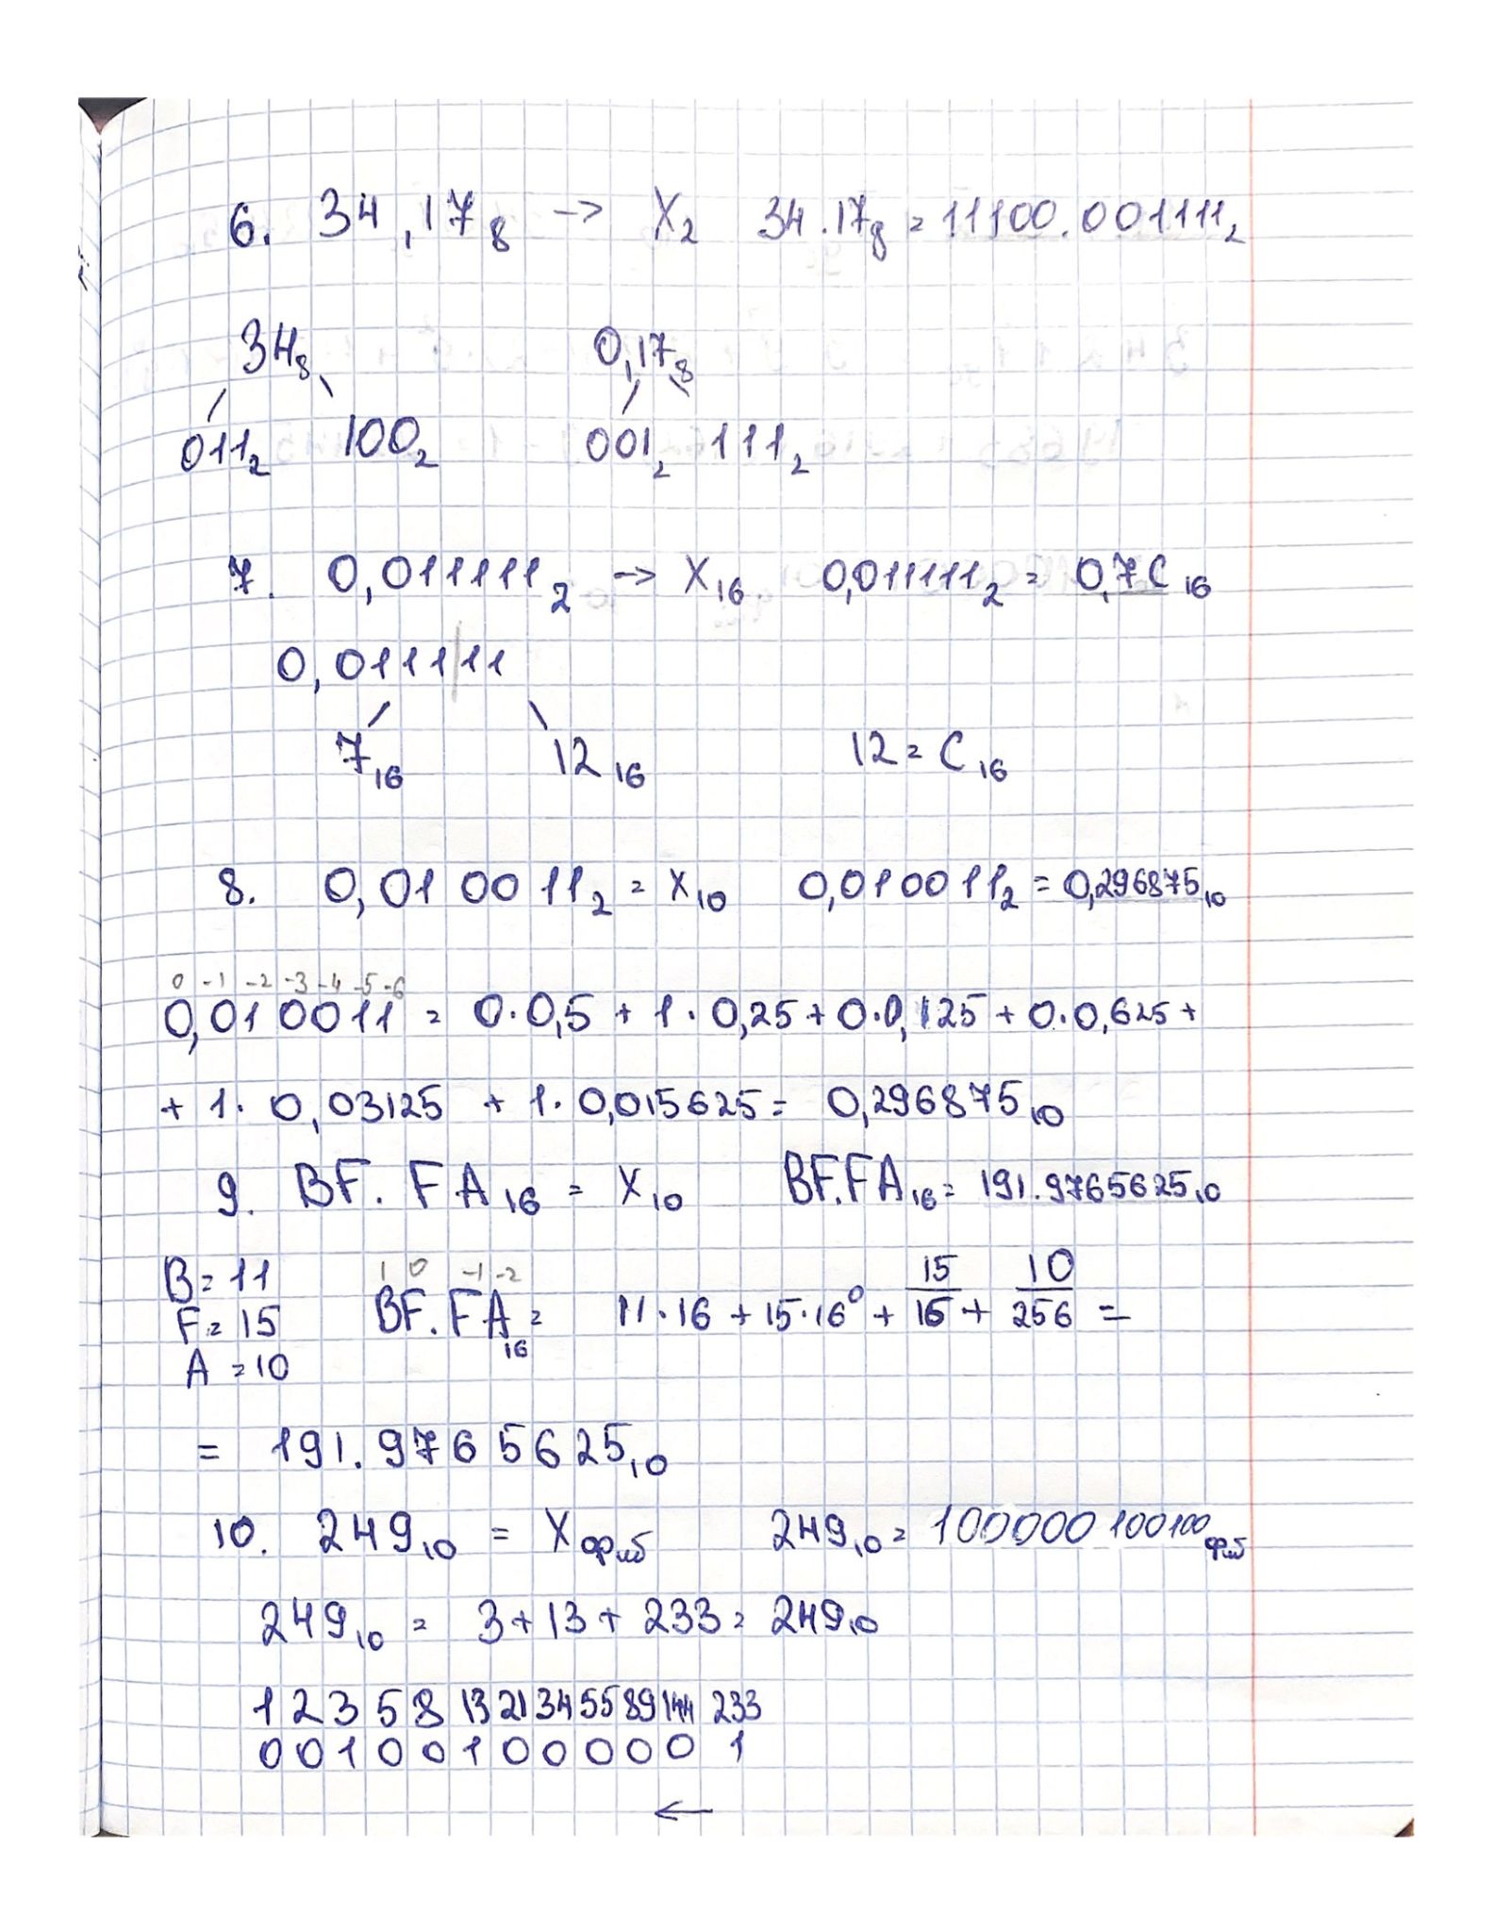Рис.3 Примеры с 6-10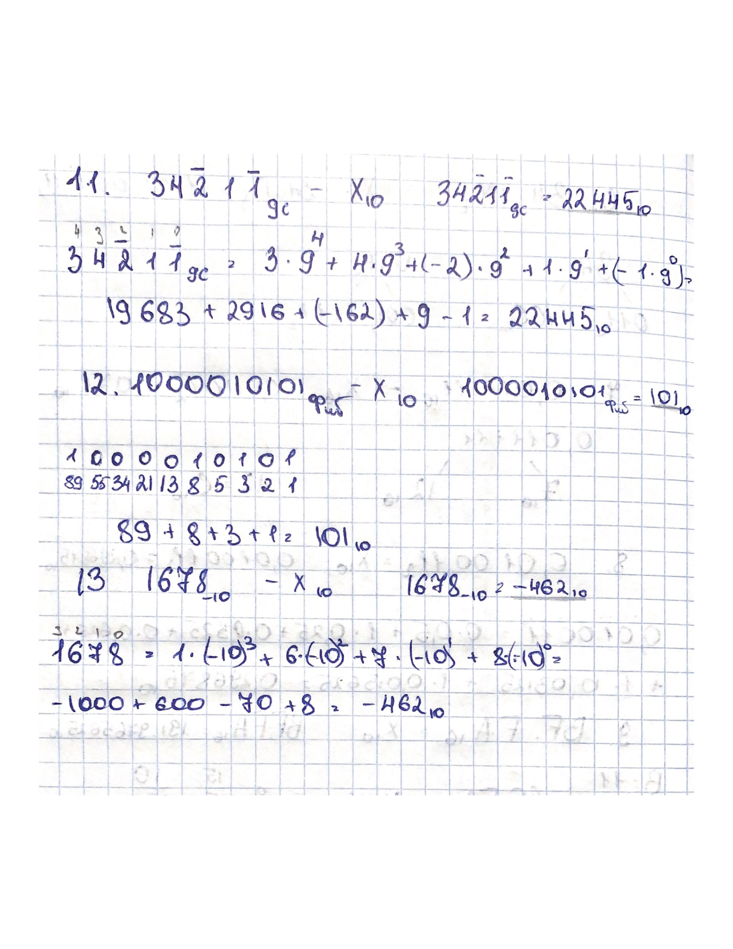

Рис.4 Примеры с 11-13

# 

# 

# Литература:

1. *Википедия -* [*https://ru.wikipedia.org/wiki/Система_счисления*](https://ru.wikipedia.org/wiki/%D0%A1%D0%B8%D1%81%D1%82%D0%B5%D0%BC%D0%B0_%D1%81%D1%87%D0%B8%D1%81%D0%BB%D0%B5%D0%BD%D0%B8%D1%8F)
2. *Перевод сс по сокращенному правилу -* [*https://repetitors.info/library.php?sposoby_perevoda_chisel*](https://repetitors.info/library.php?sposoby_perevoda_chisel)
3. *Орлов С. А., Цилькер Б. Я. Организация ЭВМ и систем: Учебник для вузов. 2-е изд. – СПб.: Питер, 2011. – 688 с.: ил.*
4. *Алексеев Е.Г., Богатырев С.Д. Информатика. Мультимедийный электронный учебник. – Режим доступа: http://inf.e- alekseev.ru/text/toc.html.*

# 

# 

# Вывод:

В ходе выполнения работы я вспомнила начальные знания о системах счисления и закрепила их с помощью примеров.Также я изучила новые системы счисления такие как: Фибоначчи, Бергмана и факториальная система счисления.